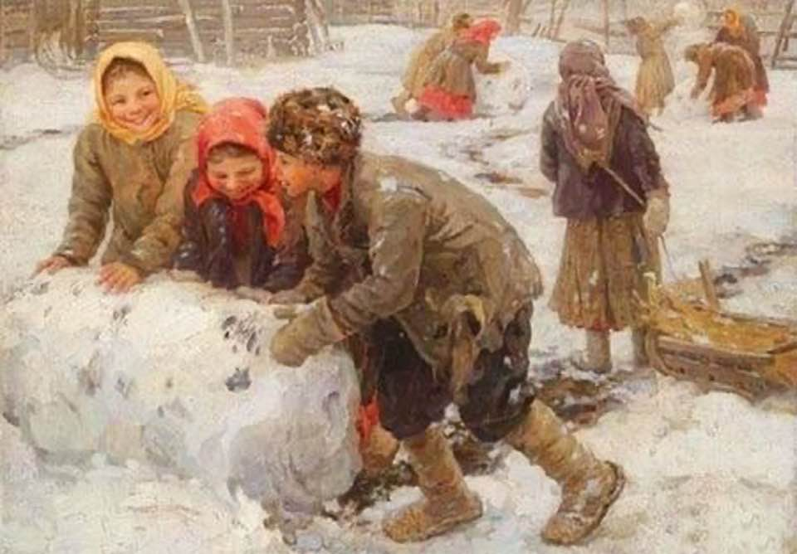
JANUÁRI PROGRAM

- Madáretetés az óvoda udvarán

- Hóesés esetén hóemberépítés, szánkózás, hógolyózás

- Madárovi foglalkozás (Tádé, Mazsola)
Január 25.

- Kutyaterápiás mesejáték foglalkozás
/ Mazsola/

